Газета «Предгорье» Мостовской район Краснодарского края
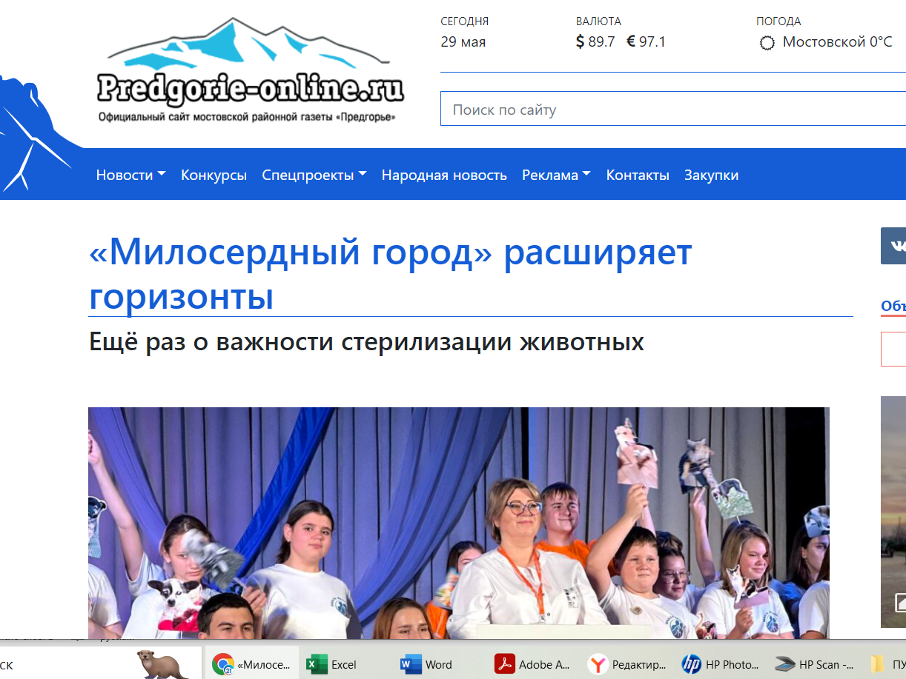
https://predgorie-online.ru/article/miloserdnyj-gorod-rasshiryaet-gorizonty/

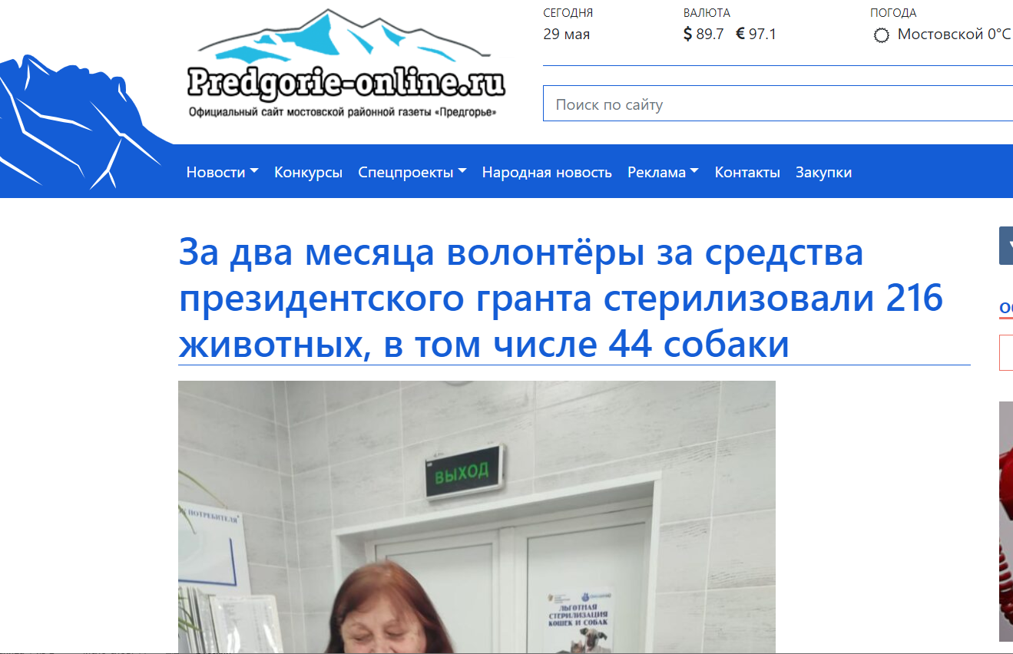
https://predgorie-online.ru/za-dva-mesyaca-volontyory-za-sredstva-prezidentskogo-granta-sterilizovali-216-zhivotnyx-v-tom-chisle-44-sobaki/

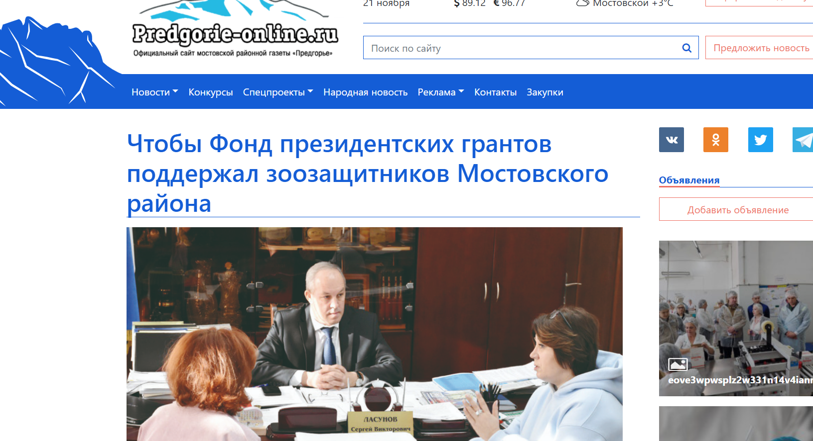
https://predgorie-online.ru/chtoby-fond-prezidentskix-grantov-podderzhal-zoozashhitnikov-mostovskogo-rajona/ 17.02.2023

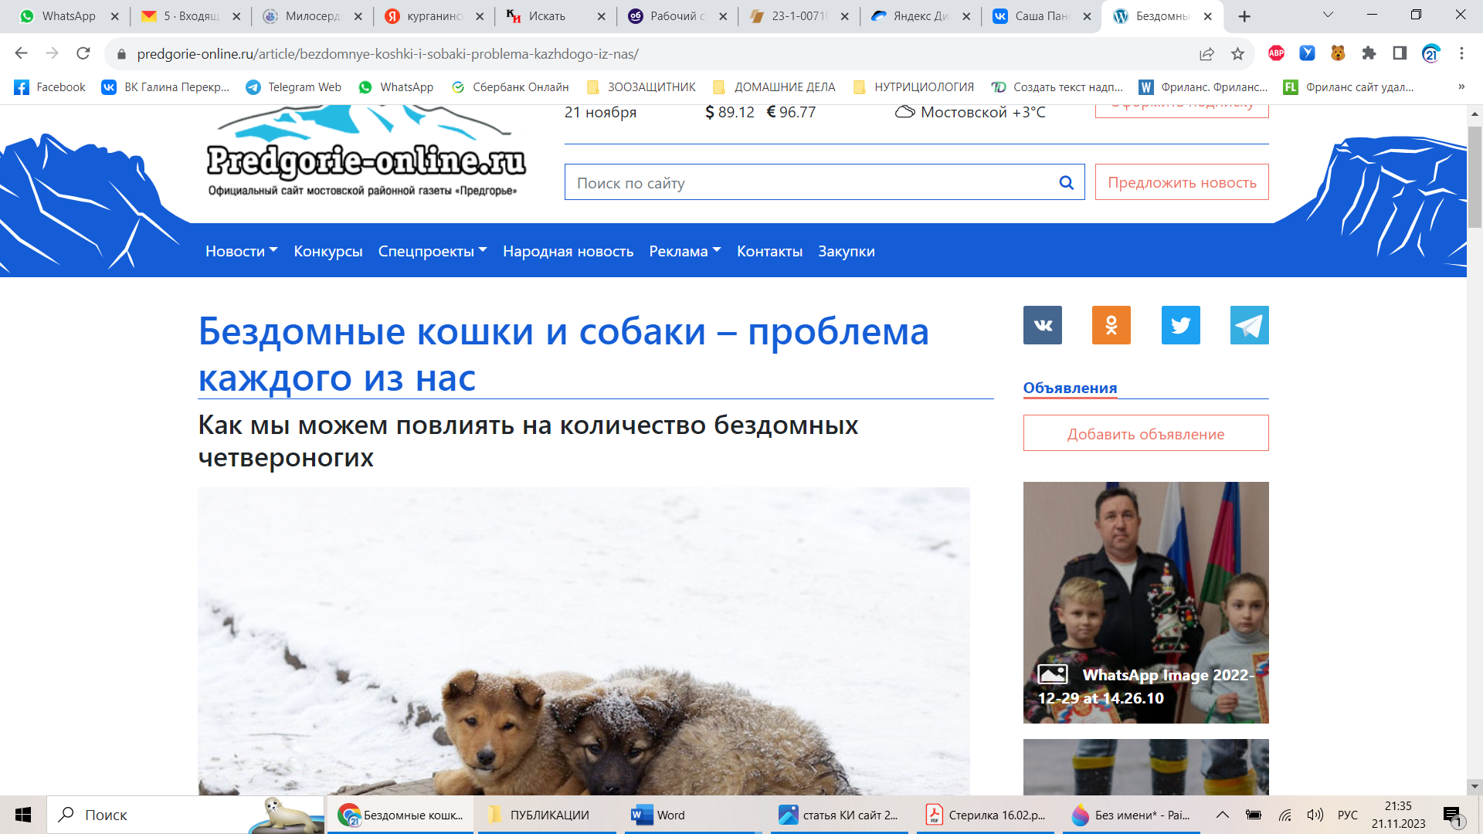
https://predgorie-online.ru/article/bezdomnye-koshki-i-sobaki-problema-kazhdogo-iz-nas/
17.02.2023

«Провинциальная Газета» Лабинский район
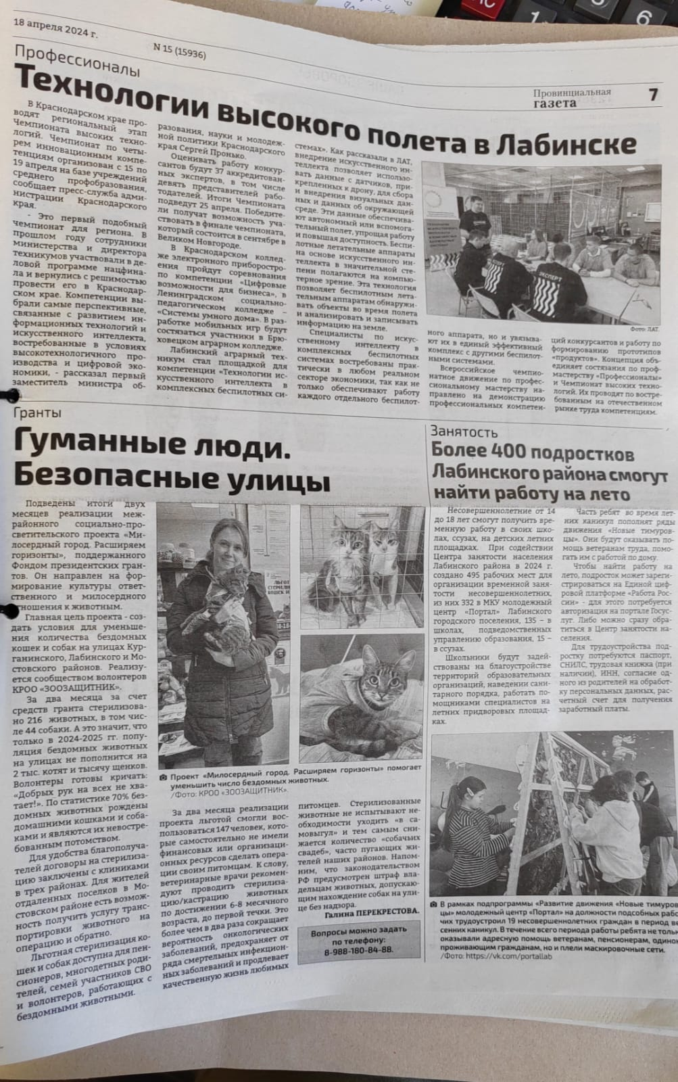

Информация на Телевидении о проектной деятельности и волонтерах
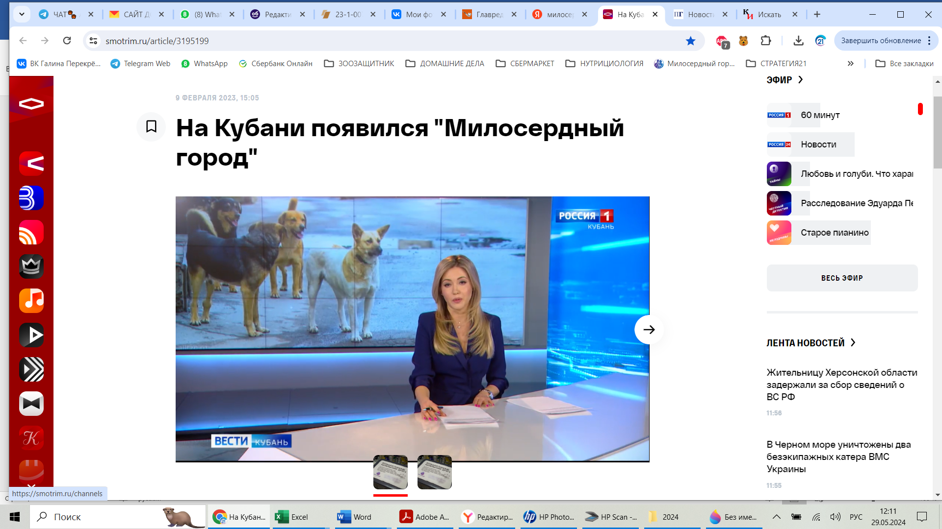
https://smotrim.ru/article/3195199

Прямые эфиры на радио 88,4 FM
Прямой эфир март 2024 г расширение проекта «Милосердный Город»- эфир про бездомных животных и безответственных владельцах..
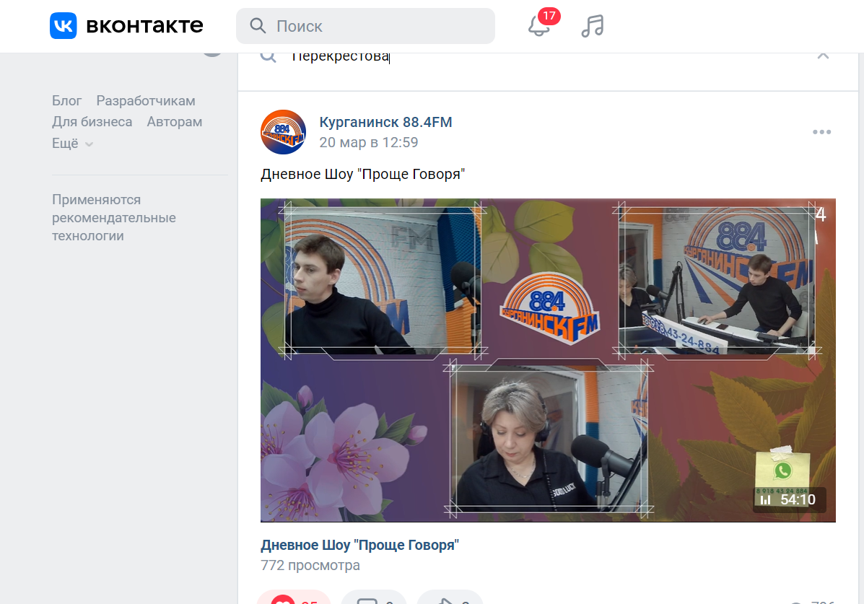
https://vk.com/video-124248297_456239848

Прямой эфир с волонтерами проекта из МАОУ СОШ №6 реализовавшими социальный спектакль в защиту животных 2024 г
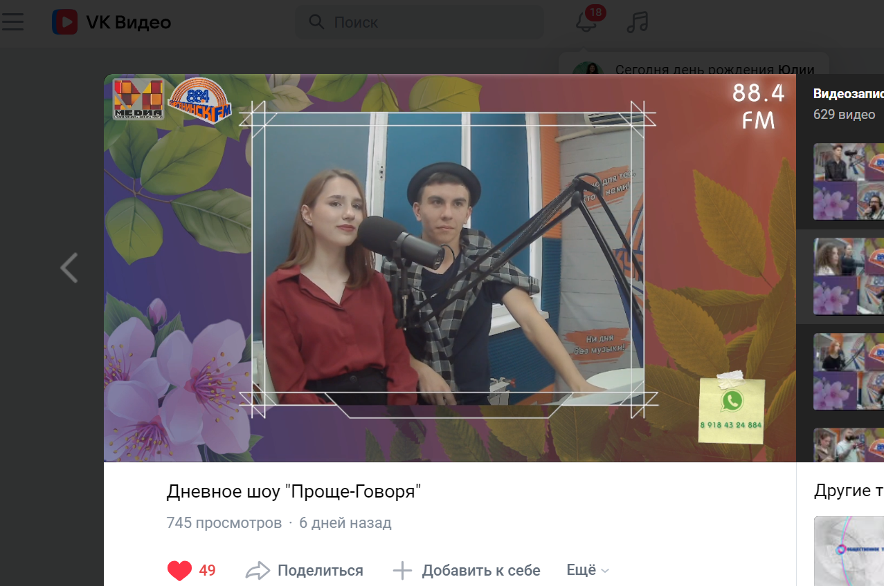
https://vk.com/video-124248297_456239903
Прямой эфир с партнером проекта , организатором просветительских мероприятий, Руководителем образцовой театральной студии «Саквояж» Курганинский КДЦ ноябрь 2023
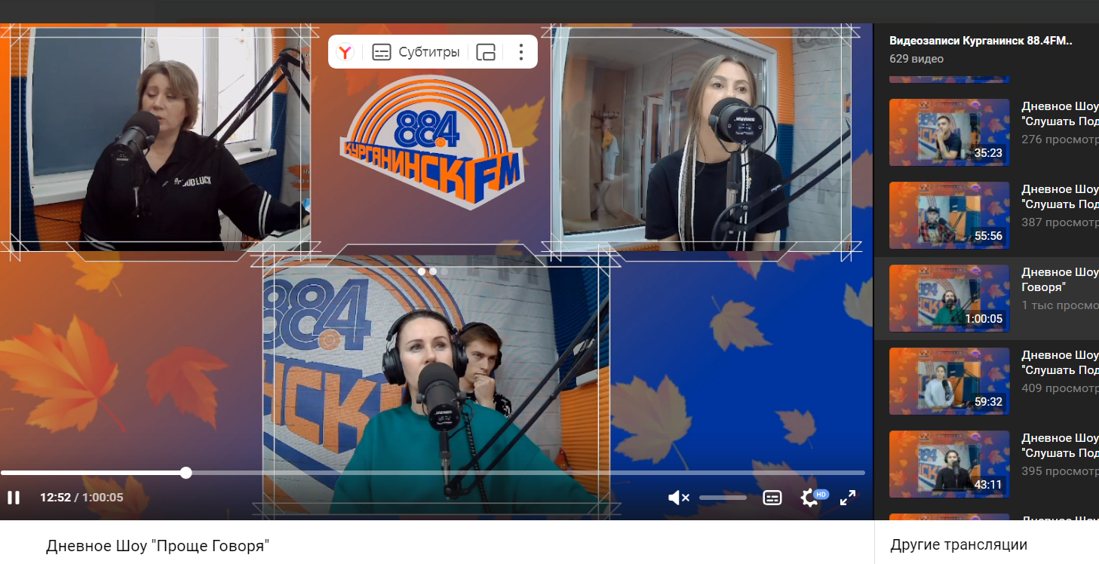
https://vk.com/video-124248297_456239774

Первый эфир, совместно с представителем Администрации МО Курганинский район. Эфир, когда все только начиналось… совсем другое отношение к зооволонтерам… Было не просто. Но мы трудом и результатами завоевали уважение и признание в городе.. и на радио 2022год
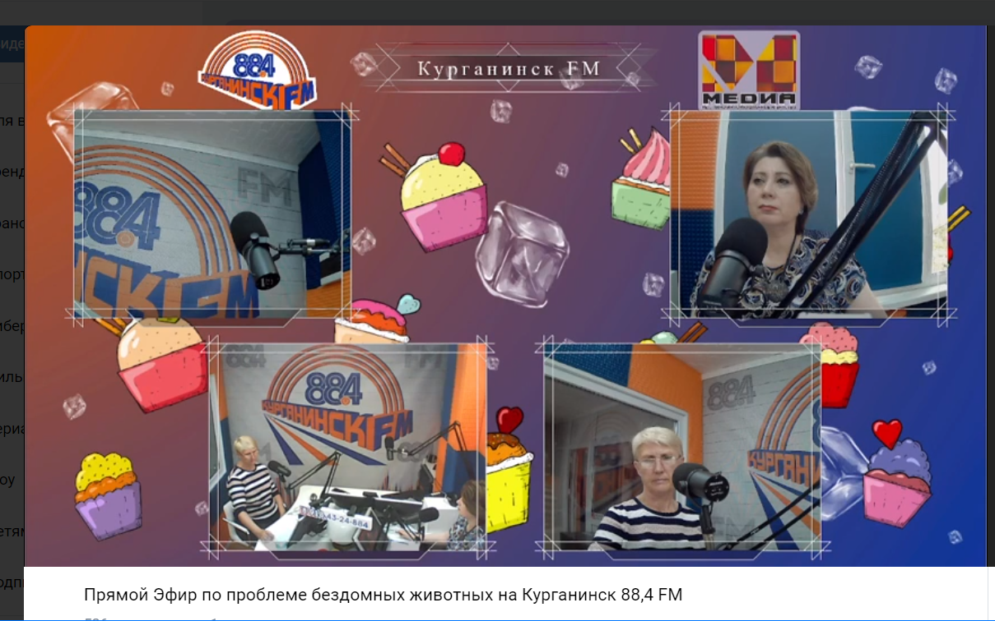
https://vk.com/video-208550798_456239095

